贵州：A+梵净山双飞6日游行程单
贵州：A+梵净山双飞6日游
产品编号 | GZ1745295318DB | 出发地 | 江苏省-南京市 | 目的地 | 贵州省-贵阳市
行程天数 | 6 | 去程交通 | 飞机 | 返程交通 | 飞机
参考航班 | 无
产品亮点 | 品质无忧
产品介绍 | 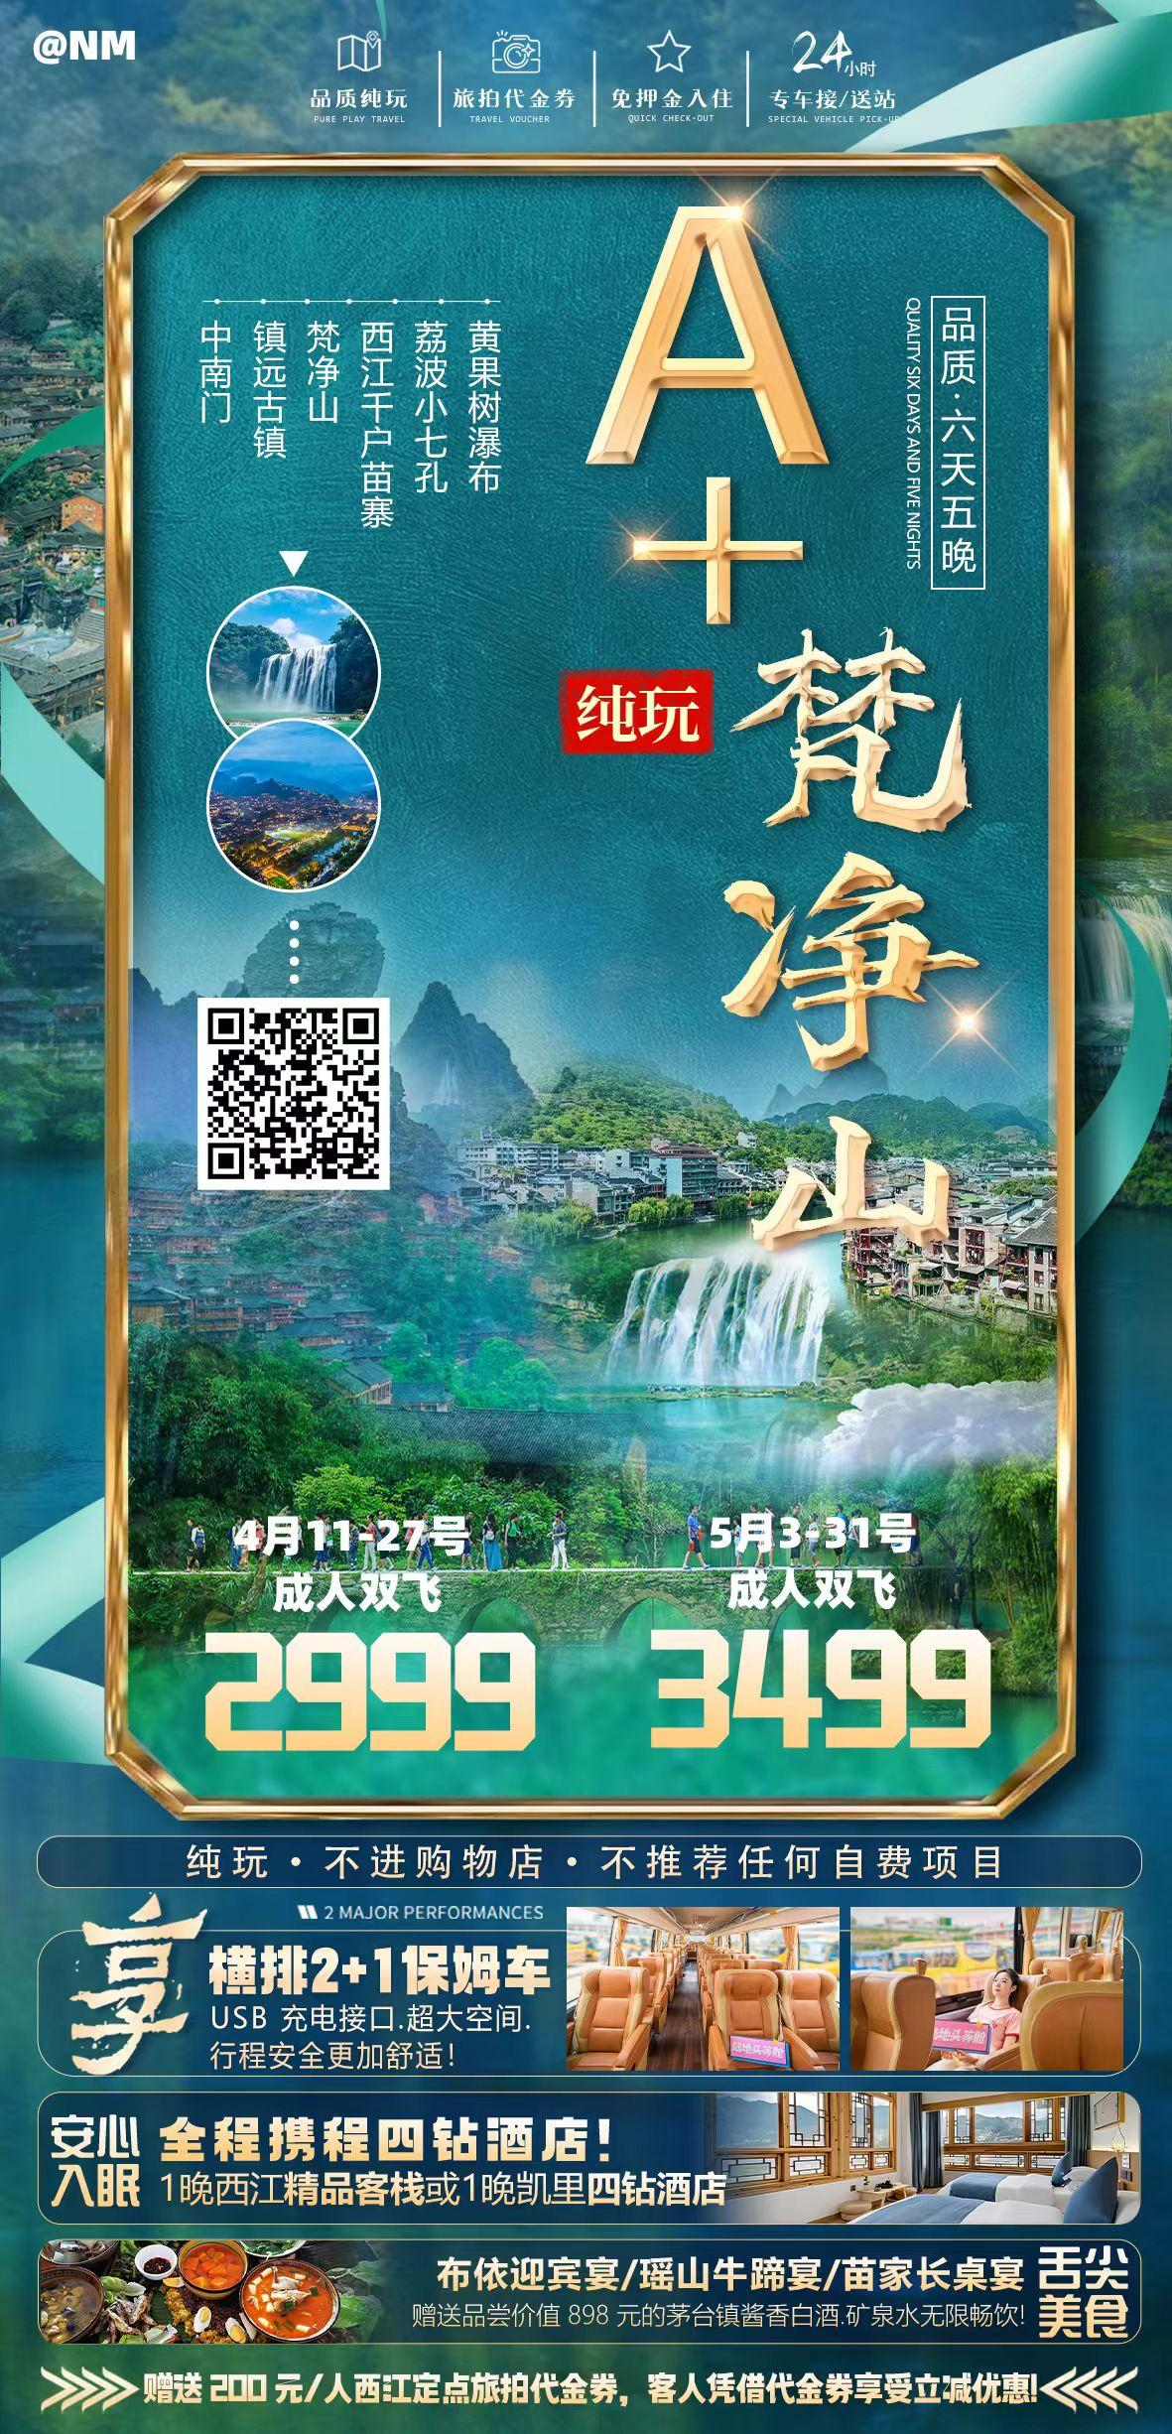
行程安排
D1
行程详情 | 贵阳接站---入住酒店---自由活动  抵达贵阳机场/高铁后，我社接机/站师傅将送您前往酒店（当天为全国各地客人到时达贵阳集合时间；因此当天无任何行程无导游，客人至酒店前台报自己的名字入住，等候导游短信或电话通知第二天的出发时间，请耐心等待）。自由活动期间请注意人身财产安全，在自己能够控制风险的范围内活动，出门记好酒店电话和位置记好旅行社紧急联系人的联系方式，购物时请保管好购物小票，切莫贪图路边小便宜，切记不要玩的太晚而影响精彩的贵州之旅。
用餐 | 早餐：X 午餐：X 晚餐：X
住宿 | 贵阳
D2
行程详情 | 酒店-荔波小七孔-西江/凯里  上午：早餐后乘车前往荔波，车程大约3H。抵达后享用中餐，早餐后游览世界自然遗产地，国家级5A景区，中国最美丽的地方【小七孔】（不含小七孔电瓶车40元/人，保险10元/人，敬请自理）在宽仅1公里、长12公里的狭长幽谷里，集洞、林、湖、瀑、石、水多种景观于一体，玲珑秀丽，有“超级盆景”的和镶嵌在地球腰带上的绿宝石美誉。游览景区名字由来地【小七孔古桥】。欣赏景区灵动多姿的各色瀑布：起迭着【68级跌水瀑布】,顺贽而下,奔泻而去；【拉雅瀑布】布精巧醉人,水珠飞溅；【卧龙潭瀑布】银丝泻地，潭水色彩斑斑斓绚丽；【翠谷瀑布】在群峰紧锁中苍翠欲滴。感受赤足湿身乐趣的【水上森林】，清澈的水流冲刷着青石,行走于其中,宛若身临琼瑶仙池；【鸳鸯湖】泛舟；妩媚而迷人的【响水河】更是贯穿了整个风景区。
用餐 | 早餐：√ 午餐：√ 晚餐：X
住宿 | 西江/凯里
D3
行程详情 | 西江千户苗寨-镇远古镇-铜仁  上午：早上扮着虫鸣鸟叫之声起床，走街串巷，自由参观【田园风光】、【嘎歌古巷】、【西江博物馆】、【风雨桥】，参观原始的民族建筑，吊脚楼群、苗寨梯田，深入苗寨，走家串户，了解苗家人的生活以及风俗习惯。
用餐 | 早餐：√ 午餐：√ 晚餐：X
住宿 | 铜仁
D4
行程详情 | 酒店-中南门古城-梵净山-龙里/贵阳  上午：早餐之后前往【中南门古城参观】古城内保存有较好的明清建筑物、民国时期建筑；四合大院、古巷道、天井；保存完好的封火墙上嵌有以示各家界址的姓氏墙砖，这些古建筑直观反映了城市发展的历史轨迹，是明清至民国时期铜仁社会经济发展缩影和真实写照。
用餐 | 早餐：√ 午餐：√ 晚餐：X
住宿 | 龙里/贵阳
D5
行程详情 | 酒店-黄果树瀑布-入住贵阳  上午：酒店早餐后乘车前往中国第一批“国家重点风景名胜区”（车程约2.5小时），国家5A级风景区黄果树景区，亚洲第一大瀑布群；景区由【天星桥】、【黄果树瀑布】、【陡坡塘瀑布】三大景点组成游览时间约为4-5小时。到景区后换乘景区环保车（不含环保车50元/人，保险10元/人，敬请自理），游览有水上石林、石中有水水中有石的【数生步】、婀娜多姿的【美女榕】、鬼斧神工的【瘦身石】；猪八戒背媳妇的【高老庄】、【飞瀑桥】等著名景观。
用餐 | 早餐：√ 午餐：√ 晚餐：X
住宿 | 酒店-黄果树瀑布-入住贵阳
D6
行程详情 | 自由活动-送站  酒店早餐后根据航班时间要求送机/站，返回您温馨的家，结束愉快的旅程！
用餐 | 早餐：√ 午餐：X 晚餐：X
住宿 | 无
费用说明
费用包含 | 车 型 2+1豪华保姆车陆地头等舱【保证每人1正座，不指定车位】。
费用不包含 | 必消景交 景交358元/人（黄果树环保车和保险60元/人、西江电瓶车20元/人保险10元/人、小七孔观光车和保险50元/人、梵净山观光车和索道和保198/人，镇远电瓶车20元/人需游客必须自理）
自费点
项目类型 | 描述 | 停留时间 | 参考价格
小交通 | 必消景交 景交358元/人（黄果树环保车和保险60元/人、西江电瓶车20元/人保险10元/人、小七孔观光车和保险50元/人、梵净山观光车和索道和保198/人，镇远电瓶车20元/人需游客必须自理） | 30 分钟
其他说明
预订须知 | 参考酒店
温馨提示 | 参考酒店
报名材料 | 身份证
保险信息 | 参考酒店

